

МИНИСТЕРСТВО НАУКИ И ВЫСШЕГО ОБРАЗОВАНИЯ РОССИЙСКОЙ ФЕДЕРАЦИИ
Федеральное государственное бюджетное образовательное учреждение высшего образования
"МИРЭА - Российский технологический университет"
РТУ МИРЭА
Институт информационных технологий (ИИТ)
Кафедра математического обеспечения и стандартизации информационных технологий (МОСИТ)

ОТЧЁТ ПО ПРАКТИЧЕСКОЙ РАБОТЕ №9
по дисциплине
«Структуры и алгоритмы обработки данных»
Тема: Рекурсивные алгоритмы и их реализация

Выполнил студент группы ИКБО-64-23 | Астахов С.П.
Принял старший преподаватель кафедры | Скворцова Л. А.

Москва 2024

СОДЕРЖАНИЕ
1 ПОСТАНОВКА ЗАДАЧИ И УСЛОВИЕ 3
2 РАЗРАБОТКА ПРОГРАММЫ 4
2.1 Реализация данных АТД 4
2.2 Реализация алгоритма на языке C++ (1 задача) 5
2.3 Тестирование 7
4 СПИСОК ИНФОРМАЦИОННЫХ ИСТОЧНИКОВ 9

1 ПОСТАНОВКА ЗАДАЧИ И УСЛОВИЕ
Цели работы:
- получить знания и практические навыки по разработке, рекурсивных алгоритмов;
- получить навыки реализации рекурсивных алгоритмов;
- получить умения и навыки в определении асимптотической сложности рекурсивного алгоритма при применении известных методов
Задачи:
- Реализовать рекурсивную функцию для решения первой задачи варианта
- Разработать рекурсивную функцию (функции) для обработки списковой структуры согласно варианту:
- 1. Сколько квадратов можно отрезать от прямоугольника со сторонами a и в.
- 2. Удаление стека, реализованного на однонаправленном списке.

2 РАЗРАБОТКА ПРОГРАММЫ

2.1 Реализация данных АТД
Для разработки решения задачи (нашего АТД) составим его описание, в котором будут определены основные поля, функции для выполнения алгоритма
Node {
Data – Данные узла
Next – Ссылка на следующей узел
Top – Узел
}
Push (Node*& Top, int Data) {
Метод добавление узла
}
Pop (Node*& Top) {
Метод удаление узла
}
countSquares(int a, int b){
Метод для счета возможных отрезанных квадратов
}
printStack(Node* top){
Метод вывода стека
}
deleteStack(Node*& top){
Метод удаление стека
}

2.2 Реализация алгоритма на языке C++ (1 задача)
#include <iostream>

struct Node {
int data;
Node* next;

Node(int d) : data(d), next(nullptr) {}
};

void push(Node*& top, int data) {
Node* newNode = new Node(data);
newNode->next = top;
top = newNode;
}

int pop(Node*& top) {
if (!top) {
std::cout << "Stack is empty" << std::endl;
return -1;
}

int data = top->data;
Node* temp = top;
top = top->next;
delete temp;
return data;
}

int countSquares(int a, int b) {
if (b == 0) {
return 0;
}

return a / b + countSquares(b, a % b);
}

void printStack(Node* top) {
while (top) {
std::cout << top->data << " ";
top = top->next;
}
std::cout << std::endl;
}

void deleteStack(Node*& top) {
Node* temp;
while (top) {
temp = top;
top = top->next;
delete temp;
}
}

int main() {
setlocale(0, "RUS");
Node* top = nullptr;
int choice = 10, data;
int a, b;
while (choice != 0) {
puts("1) Вывести все элементы списка");
puts("2) Добавить элемент в список");
puts("3) Сколько квадратов можно отрезать от прямоугольника со сторонами a и в");
puts("4) Удаление стека, реализованного на однонаправленном списке");
puts("5) Удаление элемента");
std::cout << "Ввод: "; std::cin >> choice;

switch (choice) {
case 1:
printStack(top);
break;
case 2:
std::cout << "Данные: "; std::cin >> data;
push(top, data);
break;
case 3:
std::cout << "Стороны a и b: "; std::cin >> a >> b;
std::cout << countSquares(a, b) << std::endl;
break;
case 4:
deleteStack(top);
break;
case 5:
pop(top);
}
}
}
2

2.3 Тестирование
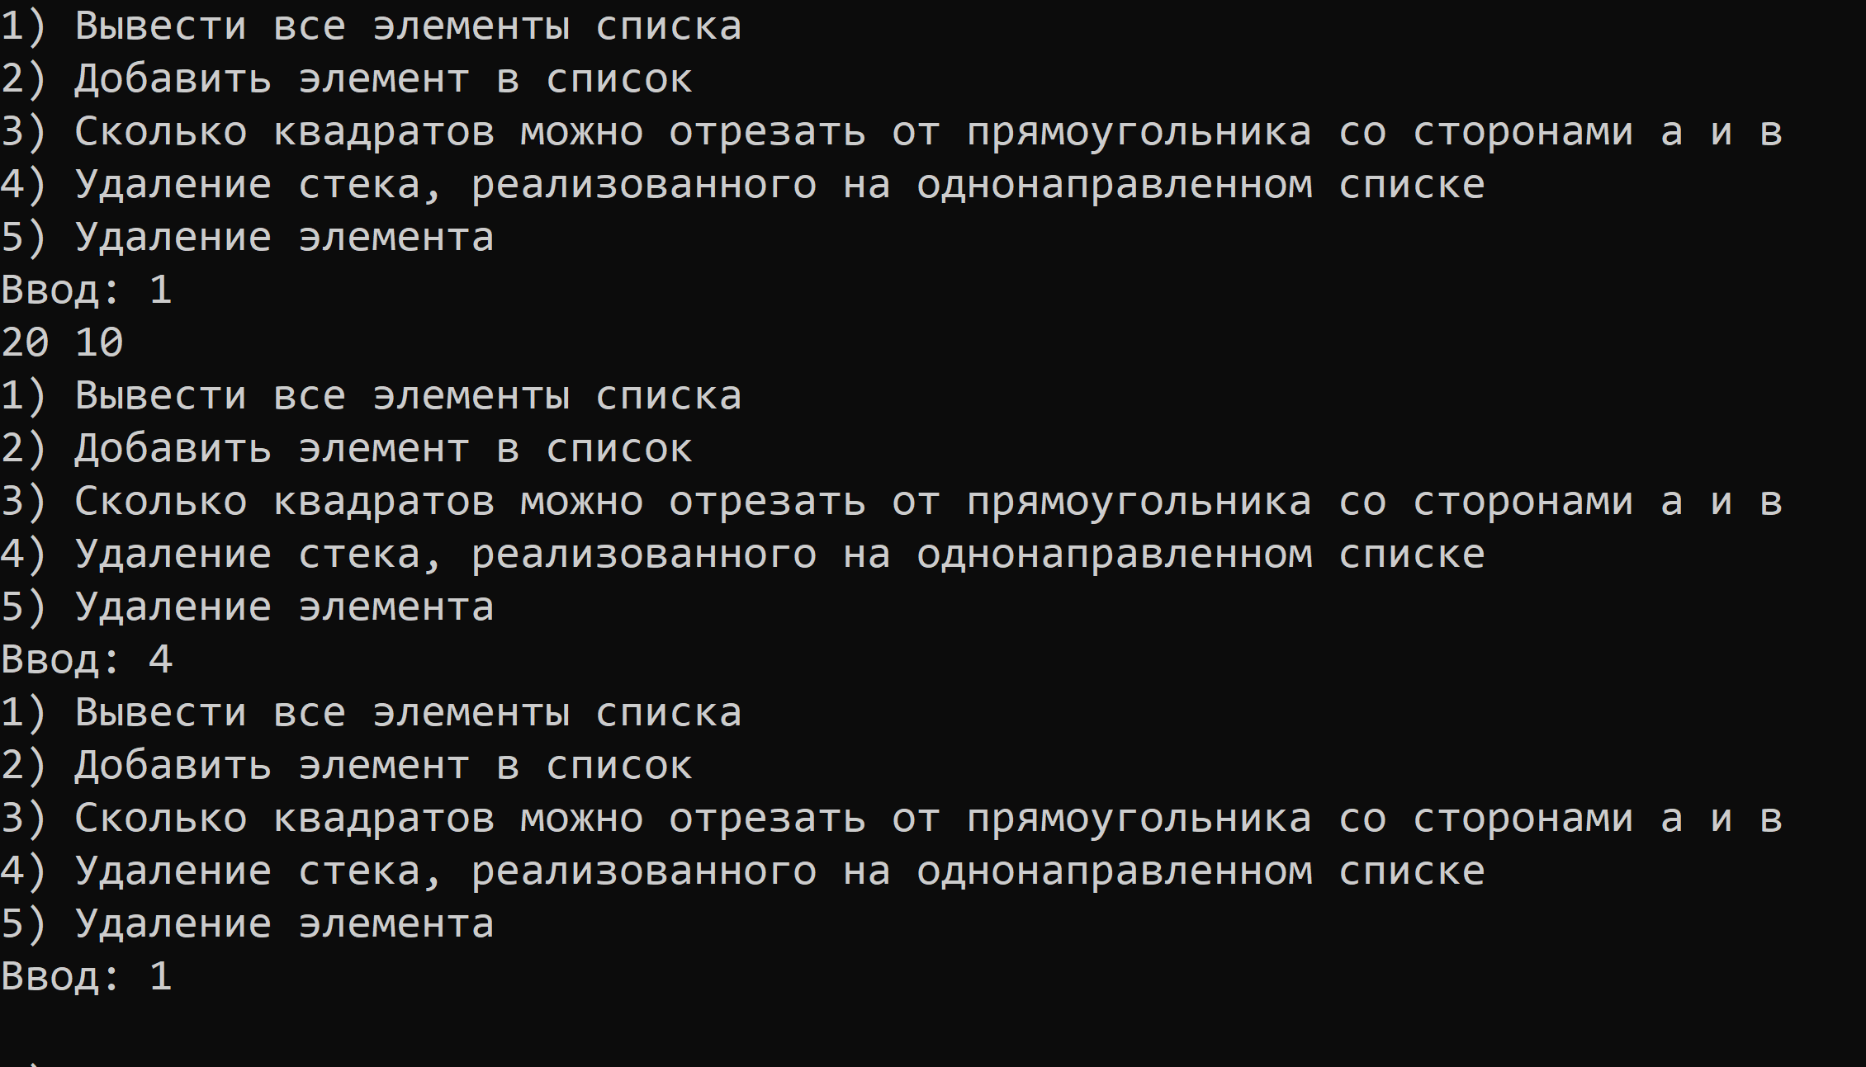
Рис.1
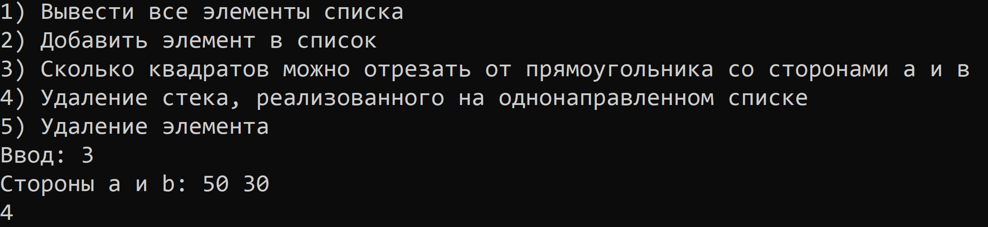
Рис.2

3 ВЫВОДЫ
В результате изучения языка C++ и применения рекурсивных алгоритмов, получил навыки реализации рекурсивных алгоритмов, а также получил умения и навыки в определении асимптотической сложности рекурсивного алгоритма при применении известных методов.

4 СПИСОК ИНФОРМАЦИОННЫХ ИСТОЧНИКОВ
1) Скворцова Л. А., Гусев К. В., Трушин С. М., Филатов А. С.: Учебно-методическое пособие СиАОД часть 1 / — МИРЭА — Российский технологический университет, 2021. – 146 с
2) Лекционный материал Скворцовой Л. А. (старший преподаватель кафедры МОСИТ)

